Notas para el facilitador

DIGA:  El kit de herramientas de seguridad integral para cuidados a largo plazo (LTC, por sus siglas en inglés) ayuda a los usuarios a poner en práctica los principios de seguridad. Este módulo de descripción general explica el objetivo del kit de herramientas y la manera en que se puede usar en las iniciativas de mejora de calidad de su centro. | DIAPOSITIVA 1 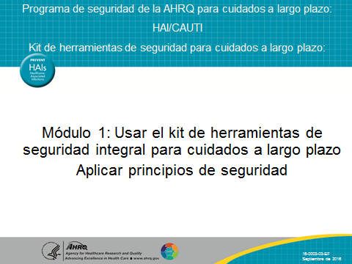
DIGA:  Los objetivos de este módulos son:  - Describir el objetivo del kit de herramientas de seguridad para cuidados a largo plazo LTC.  - Explicar cómo el kit de herramientas de seguridad para cuidados a largo plazo LTC respalda otras herramientas de calidad y seguridad.  - Demostrar cómo usar el kit de herramientas de seguridad para cuidados a largo plazo LTC en su centro. | DIAPOSITIVA 2  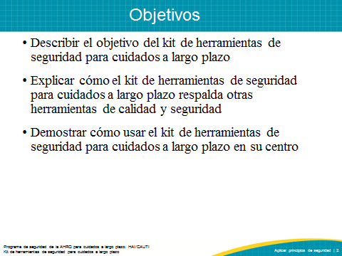
DIGA:  El objetivo de este kit de herramientas es respaldar los esfuerzos de aprendizaje e implementación que mejorarán la cultura de seguridad en los centros de cuidados a largo plazo o LTC. Los conceptos de seguridad que se incluyen son la participación de los directivos, la potenciación del personal, el trabajo en equipo y la comunicación, la participación de residentes y familiares, y la sostenibilidad. Estas herramientas se usan junto con los esfuerzos clínicos u operativos para minimizar daños como caídas, errores de medicamentos e infecciones relacionadas con los cuidados de salud, tales como las infecciones en las vías urinarias por el uso de catéteres. El kit de herramientas brinda herramientas que no están diseñadas para ser un programa o una labor adicional en el centro. Estas herramientas complementan otras iniciativas de mejora del desempeño y de la calidad que tienen como fin cambiar la manera en que los centros trabajan y brindan cuidados, permitiéndoles obtener mejores resultados y mayor calidad en los servicios de atención para los residentes. | DIAPOSITIVA 3  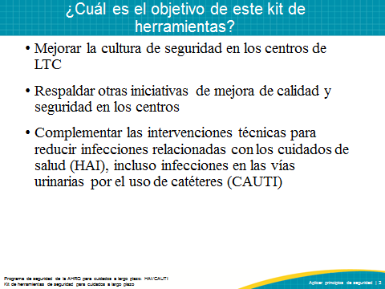
DIGA:  ¿Por qué es importante la prevención de infecciones y la mejora de la calidad? Piensen por qué son importantes en su propio centro mientras ven este video.  REPRODUZCA EL VIDEO:  Video 2.1: Importancia de la prevención de infecciones  PREGUNTE:  ¿Por qué es importante la prevención de infecciones? ¿Por qué estamos llevando a cabo otro proyecto de mejora de calidad? | DIAPOSITIVA 4  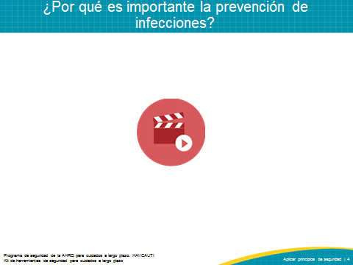
DIGA:  ¿Por qué es importante este trabajo? Existen algunas preguntas que ponen el asunto de la seguridad de los residentes en términos reales. Piensen en el centro en el que trabajan.  - ¿Les gustaría que un ser querido fuera residente allí? ¿Les gustaría ser residentes allí? ¿El personal del centro hace todo lo posible por proteger a los residentes?  - ¿Cómo cree que el siguiente residente podría sufrir un daño en el centro?  - ¿Se sienten cómodos al conversar sobre la seguridad de los residentes en su centro? ¿Por qué sí o por qué no?  - Cuando se produce un incidente de seguridad en su centro, ¿cómo se trata el asunto?  - ¿Existe un proceso formal para realizar un seguimiento de las mejoras relacionadas con la seguridad? ¿Consideran que este proceso es eficaz?  HAGA:  Analice con el grupo y aliente a las personas a compartir sus reflexiones. Después de que tres o cuatro personas del grupo compartan, pregúntele al grupo si algo de lo que se compartió lo sorprendió. | DIAPOSITIVA 5  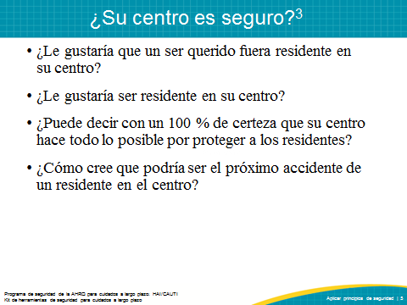
DIGA:  El Kit de herramientas de seguridad para cuidados a largo plazo LTC presenta las intervenciones culturales que complementan las intervenciones técnicas que se necesitan para reducir las infecciones relacionadas con los cuidados de salud. Estas intervenciones culturales se pueden resumir en el paquete T.E.A.M.S.:  Trabajo en equipo para planificar e implementar el programa  Excelentes habilidades de comunicación  Analizar qué funciona y planificar para ampliarlo  Mantener reuniones mensuales para aprender juntos  Sostener el esfuerzo y celebrar el éxito  Estos cinco conceptos se abarcarán en los seis módulos del Kit de herramientas de seguridad para cuidados a largo plazo LTC. | DIAPOSITIVA 6  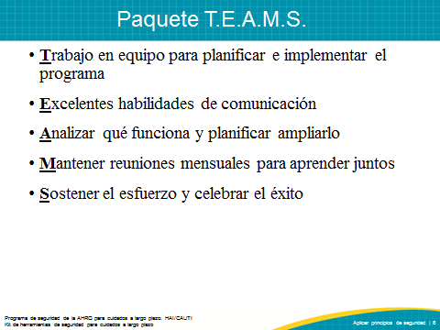
DIGA:  Los seis módulos son:  - Usar el kit de herramientas de seguridad integral para cuidados a largo plazo LTC  - Participación de los directivos  - Potenciación del personal  - Trabajo en equipo y comunicación  - Participación de los residentes y familiares  - Sostenibilidad  Después de la primera implementación en el centro de un Kit de herramientas de seguridad para cuidados a largo plazo LTC, se pueden usar módulos en cualquier orden, según las necesidades del centro. Tienen como fin ser sesiones de capacitación individuales y se pueden usar junto con otras herramientas de mejora de calidad que se utilizan en su centro. | DIAPOSITIVA 7  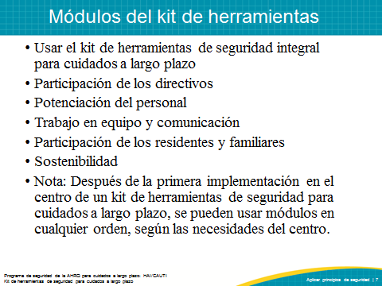
DIGA:  El kit de herramientas brinda respaldo educativo para el personal que está interesado en mejorar la seguridad y la calidad. Las presentaciones en PowerPoint, las notas para el facilitador y los videos tienen contenido listo para usar. Cada módulo se puede mostrar íntegramente o se puede separar en pequeñas partes según la duración de la oportunidad educativa y las necesidades del centro. Los materiales están dirigidos a los directivos y los proveedores de cuidados de primera línea en el entorno de LTC. Estos proveedores de cuidados de primera línea incluyen, entre otros, asistentes de enfermería certificados, auxiliares de enfermería con licencia, profesionales de enfermería registrados, jefes de enfermería y asesores en prevención de infecciones. | DIAPOSITIVA 8  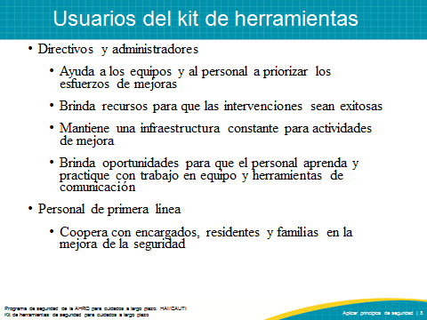
DIGA:  En el módulo Participación de los directivos:  - Identificaremos las características de los directivos exitosos en relación con la seguridad o la mejora de calidad.  - Enumeraremos cinco prácticas de los directivos eficaces  - Describiremos las responsabilidades de los directivos.  - Explicaremos el rol del directivo para abordar esfuerzos clínicos, operativos o de seguridad.  - Describiremos cómo impulsar la participación de los directivos en las iniciativas del centro y promoveremos la responsabilidad compartida del trabajo necesario para lograr los objetivos de seguridad del centro. | DIAPOSITIVA 9  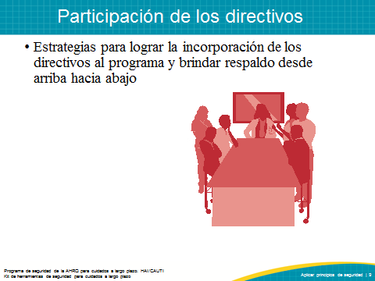
DIGA:  En el módulo Potenciación del personal:  - Comprenderemos los conceptos de Potenciación del personal.  - Explicaremos la importancia de la potenciación del personal para generar una cultura de seguridad que conduzca a mejorar los resultados y la calidad de vida de los residentes.  - Aprenderemos tres maneras de aumentar la potenciación del personal.  - Aprenderemos a eliminar obstáculos para la potenciación del personal. | DIAPOSITIVA 10  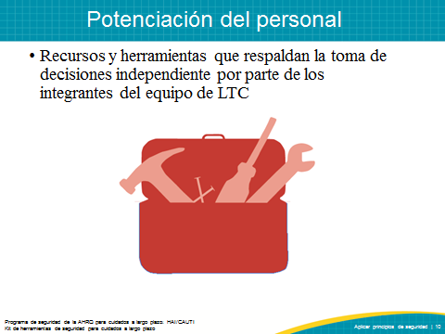
DIGA:  En el módulo Trabajo en equipo y comunicación:  - Describiremos porqué poner en práctica habilidades de comunicación optimiza la seguridad de los residentes.  - Describiremos la comunicación y el trabajo en equipo eficientes, tanto entre los integrantes del equipo, como entre el personal, los residentes y los familiares.  - Indicaremos las barreras contra la comunicación y el trabajo en equipo eficientes.  - Explicaremos las soluciones de las barreras mediante herramientas de comunicación. | DIAPOSITIVA 11
DIGA:  En el módulo Participación de los residentes y familiares:  - Definiremos el cuidado centrado en los residentes.  - Explicaremos la importancia de impulsar la participación de los residentes y familiares.  - Distinguiremos distintos métodos para impulsar la participación de los residentes y familiares.  - Explicaremos cómo trabajar con residentes en calidad de asesores, defensores y programas de ombudsman de cuidados a largo plazo. | DIAPOSITIVA 12  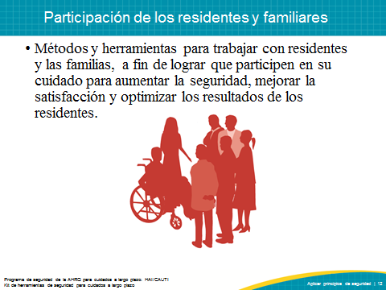
DIGA:  Por último, en el módulo Sostenibilidad:  - Definiremos la sostenibilidad y reconoceremos la importancia de mantener cambios positivos.  - Comprenderemos la relación entre la sostenibilidad y la difusión.  - Aprenderemos a crear e implementar un plan de sostenibilidad. Esto implica identificar las barreras de la sostenibilidad, desarrollar soluciones y medirlas.  - Aprenderemos de ejemplos de logros de sostenibilidad en varios entornos. | DIAPOSITIVA 13  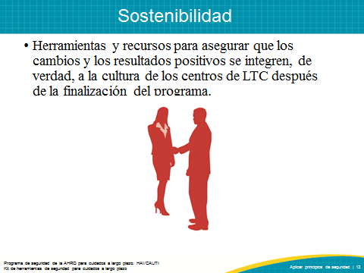
DIGA:  Existen muchas maneras de usar el Kit de herramientas de seguridad de LTC. Los usuarios pueden:  - Compartir los videos con los equipos para incentivar la participación y el aprendizaje.  - Brindar plantillas y guías de debate a los líderes de proyectos.  - Capacitar a los equipos en T.E.A.M.S.  - Orientar al personal nuevo.  - Capacitar a los equipos en el uso de herramientas de trabajo en equipo y comunicación.  - Incentivar la participación de los directivos y los impulsores de proyecto.  Cada módulo del Kit de herramientas de seguridad de LTC incluye videos cortos que pueden ser maneras convincentes de impulsar la participación de proveedores de primera línea. Además, el kit de herramientas puede permitir a los equipos abordar causas fundamentales de eventos adversos con más eficacia.  El módulo Trabajo en equipo y comunicación también tiene herramientas de comunicación estructuradas útiles que incluyen recursos de TeamSTEPPS. Estos recursos ayudarán a los equipos a evitar malentendidos y mejorar la comunicación, el factor más significativo que contribuye a evitar accidentes o errores en los cuidados. Las herramientas, por ejemplo la Evaluación de seguridad del personal, pueden ser especialmente eficaces para incorporar directivos, ya que muestran la necesidad de su participación en las mejoras de seguridad. | DIAPOSITIVA 14  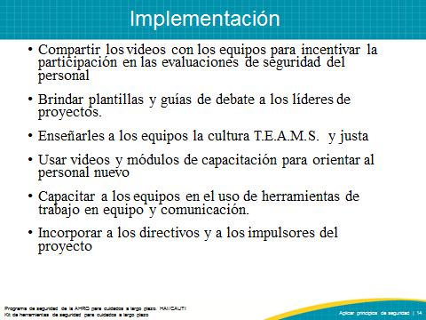
DIGA:  Los usuarios pueden encontrar estos desafíos cuando utilicen el kit de herramientas:  - Lograr el interés y la participación de los directivos.  - Enfrentar mucha rotación de personal.  - Asegurar la potenciación del personal.  El kit de herramientas lo ayudará a usted y a su centro a resolver estos desafíos, ya que permite el cambio y favorece las iniciativas de seguridad para los residentes. | DIAPOSITIVA 15  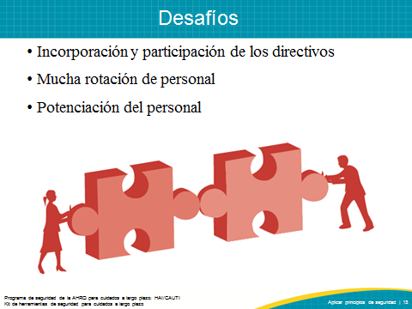
DIGA:  Si los equipos se cansan de los proyectos de mejora, los líderes de equipos deben tener presente simplificar esas iniciativas y tratarlas como si manejaran un cambio. Por ejemplo, los ocho pasos hacia el cambio de Kotter describen de qué manera se logra que suceda un cambio.  - Paso 1: Generar un sentido de urgencia  - Paso 2: Formar una coalición guía  - Paso 3: Crear una visión en común  - Paso 4: Comunicar la visión  - Paso 5: Potenciar a los demás para actuar  - Paso 6: Lograr triunfos a corto plazo  - Paso 7: Consolidar los beneficios y generar más cambio  - Paso 8: Anclar enfoques nuevos en la cultura  Cada uno de estos pasos es crucial para el éxito de los intentos de mejorar la cultura, pero el cambio real y permanente se logra de a un centro a la vez. Mejorar la cultura requiere comprender que la cultura es diferente de un centro a otro. Cada centro debe trabajar para reformar su propia cultura y todos deben adoptarla. Otro elemento clave para desarrollar una cultura de seguridad se explica en los principios de la cultura justa. | DIAPOSITIVA 16  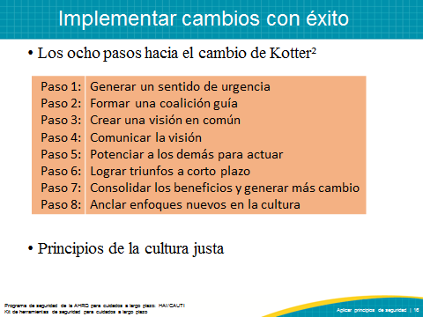
DIGA:  El término “cultura justa” significa un sistema de responsabilidad compartida en el que las organizaciones de cuidados de salud son responsables de las prácticas que diseñaron y de sostener las decisiones de seguridad que tomaron. A su vez, el personal es responsable de la calidad de las decisiones que toman para garantizar que los residentes reciban la mayor calidad de cuidados posible.  Un entorno de cultura justa analiza la manera en que está diseñado el sistema y la decisión de comportamiento del empleado en respuesta a los deberes asignados. Investiga los sucesos o preocupaciones de seguridad y determina un curso de acción adecuado para los empleados implicados. Los principios de la cultura justa son fundamentales para la responsabilidad compartida que se necesita para que los programas de mejora de seguridad y de calidad de los residentes tengan éxito.  David Marx desarrolló el marco de la cultura justa basado en los conceptos de manejo de riesgo de las industrias altamente confiables, como por ejemplo, la aviación y la energía nuclear. Un sistema de cultura justa se considera responsable, responsabiliza a los integrantes del personal y hace que estos se consideren responsables. En una cultura justa, la responsabilidad compartida es norma y se difunde el compromiso de eliminar la posibilidad de error. Ahora miraremos un video breve de K. Scott Griffiths, que presenta la cultura justa y explica cómo se relaciona con nuestro trabajo.  REPRODUCIR VIDEO http://www.ahrq.gov/professionals/education/curriculum-tools/cusptoolkit/videos/07a_just_culture/index.html  PREGUNTE:  ¿Cómo describirían la cultura justa a alguien?  ¿Podrían identificar ejemplos de errores humanos en su unidad o centro? ¿Cómo se manejaron estos errores humanos? | DIAPOSITIVA 17  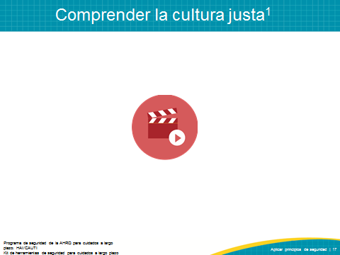
DIGA:  La cultura justa nos ayuda a comprender el riesgo y el comportamiento humano. Existe una variedad de actitudes y comportamientos posibles relacionados con el riesgo y se pueden describir en tres categorías:  - Error humano: Cometer sin querer un desacierto; una equivocación, un descuido o un error.  - Comportamiento de riesgo: Decidir comportarse de una manera que aumente el riesgo cuando no se reconoce el riesgo o creer, equivocadamente, que se justifica.  - Comportamiento imprudente: Decidir deliberadamente ignorar un riesgo substancial e injustificado.  PREGUNTE:  ¿Podrían identificar ejemplos de un comportamiento de riesgo en su centro? ¿Cómo se manejaron estos comportamientos de riesgo? | DIAPOSITIVA 18
DIGA:  Para mejorar los resultados, se deben manejar de manera diferente el error humano, el comportamiento de riesgo y el imprudente.  - El error humano es producto del diseño del sistema y las decisiones de comportamiento. El error humano se puede manejar a través de cambios de procesos, procedimientos, capacitación, diseño de sistemas o entorno laboral. El enfoque de manejo adecuado es consolar a los integrantes del equipo que cometieron un error humano, y asegurar que se hayan implementado sistemas y procedimientos adecuados para respaldar las decisiones futuras adecuadas.  - El comportamiento de riesgo es una decisión activa de participar en una actividad riesgosa por creer que el riesgo era insignificante o justificado para un resultado en particular. El mejor enfoque para abordar un comportamiento de riesgo es eliminar cualquier incentivo de participar en este, confirmar que el sistema alienta comportamientos saludables que reducen los comportamientos de riesgos y capacitar a los integrantes del equipo para que sepan qué sucede a su alrededor.  - Un comportamiento imprudente es ignorar deliberadamente un riesgo substancial e injustificado. Si se produce un comportamiento imprudente, se debe resolver con una medida correctiva o sanción para disminuir o erradicar las posibilidades de que se vuelva a producir el comportamiento.  Un entorno de cultura justa se rige por transparencia y responsabilidad. En una cultura de sanciones que no se esfuerza por comprender las razones subyacentes de los comportamientos de riesgo es imposible la transparencia. Esto es particularmente difícil debido a que la transparencia y la comunicación abierta son necesarias para que se produzcan la verdadera cooperación, coordinación y trabajo en equipo. La transparencia también es importante para abordar factores del sistema que pueden contribuir con un perjuicio. Por otra parte, una cultura que no responsabiliza a los integrantes del equipo nunca logrará resultados óptimos. En lo que se conoce como una cultura libre de culpa, existe una falla general de sostener normas de cuidados y los integrantes del personal tienen menos probabilidad de responsabilizarse y responsabilizar a otros por comportamientos inadecuados. En general, un entorno de cultura justa facilitará mejores resultados al hacer hincapié en sistemas sólidos y comportamientos adecuados. | DIAPOSITIVA 19  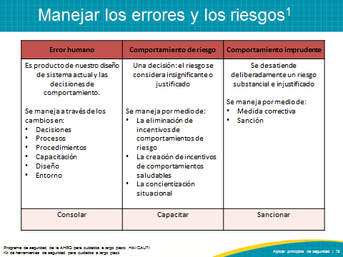
DIGA:  Existen maneras puntuales en las que los directivos pueden aplicar los principios de la cultura justa para mejorar la cultura, la responsabilidad y la seguridad del centro.  En primer lugar, los directivos del centro pueden implementar procedimientos para que observen los empleados. Confirmar que los protocolos se estandaricen y se comuniquen bien ayuda a los empleados a tomar las decisiones adecuadas y así lograr los mejores resultados. Cuando se diseñan procedimientos, asegúrense de eliminar las razones de los comportamientos de riesgo y reforzar incentivos para decisiones saludables que reduzcan los riesgos.  En segundo lugar, asegúrense de que los empleados estén debidamente capacitados. Los empleados deben conocer los procedimientos correctos y comprender el razonamiento detrás de estos para que tengan más tendencia a participar en comportamientos adecuados.  En tercer lugar, ofrezcan reafirmaciones positivas en reuniones mensuales. Estas reuniones son una oportunidad para reforzar sistemas de aprendizaje que contribuyan a mejores resultados. | DIAPOSITIVA 20 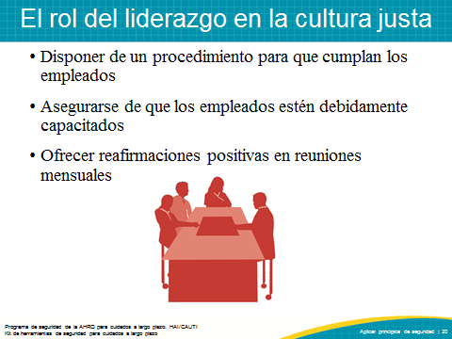

DIGA:  Abarcamos la cultura justa, que está relacionada con crear un entorno seguro para que el personal comparta inquietudes de seguridad. Juntos, el personal y los directivos deben cooperar para aportar seguridad y calidad al sistema. Es la manera y el motivo por el que hacemos este trabajo.  REPRODUZCA EL VIDEO:  Video 2.4: Aportar seguridad y calidad al sistema  PREGUNTE:  ¿Por qué hacen este trabajo? | DIAPOSITIVA 21  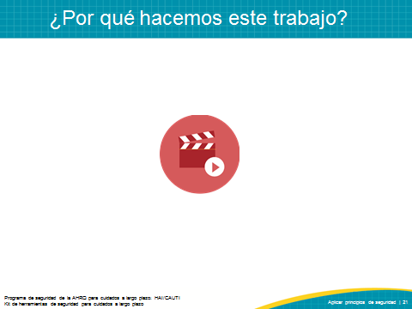
DIGA:  Los ocho pasos hacia el cambio de Kotter y la cultura justa son solo dos componentes para implementar el cambio en su centro. El kit de herramientas de seguridad de LTC incorpora estos principios, como también otras herramientas de calidad y seguridad que incluyen:  - TeamSTEPPS®  - Seis Sigma  - Institute for Healthcare Improvement Model for Improvement (Modelo de mejoras del Instituto para las mejoras del cuidado de la salud)  - Planificar-hacer-verificar-actuar  - Análisis de causa-raíz  - Análisis del Efecto de modalidad de falla  Además de estas herramientas, unos recursos específicos para cuidados a largo plazo LTC ofrecen excelentes ejemplos y respaldo para mejorar la seguridad de los residentes en su centro. La campaña Advancing Excellence in America’s Nursing Homes y el sitio web de la prevención de infecciones del Centro para el Control y la Prevención de Enfermedades para centros de cuidados a largo plazo, son solo dos de estos ejemplos.  PREGUNTE:  ¿Saben qué iniciativas de mejora de calidad se implementaron en su centro? ¿Observan temas en común en sus iniciativas de seguridad? ¿Cómo pueden integrarlas en los proyectos para mejorar la seguridad de los residentes? | DIAPOSITIVA 22
DIAPOSITIVA 23
